Investigación 01: Procesamiento por lotes

Seminario para la solución de problemas de sitemas operativos – D06

Roberto antonio garcía cham - 216809454

2023

¿Qué es el procesamiento por lotes?

El procesamiento por lotes, también conocido en inglés como batch processing o simplemente batch, consiste en la ejecución de un programa sin supervisión y/o interacción de algún usuario. Para esto el usuario debe especificar las rúbricas necesarias para poder manipular toda la información de la mejor manera.

El usuario también especifica el tamaño del lote o el número de unidades de trabajo que el sistema necesita procesar en una operación de lote completa. Algunos ejemplos de tamaño de lote incluyen:

* Número de líneas de archivos por lotes para su lectura y almacenamiento en la base de datos.
* Número de mensajes que se van a leer y procesar de una cola.
* Número de transacciones para su clasificación y envío a la siguiente aplicación.

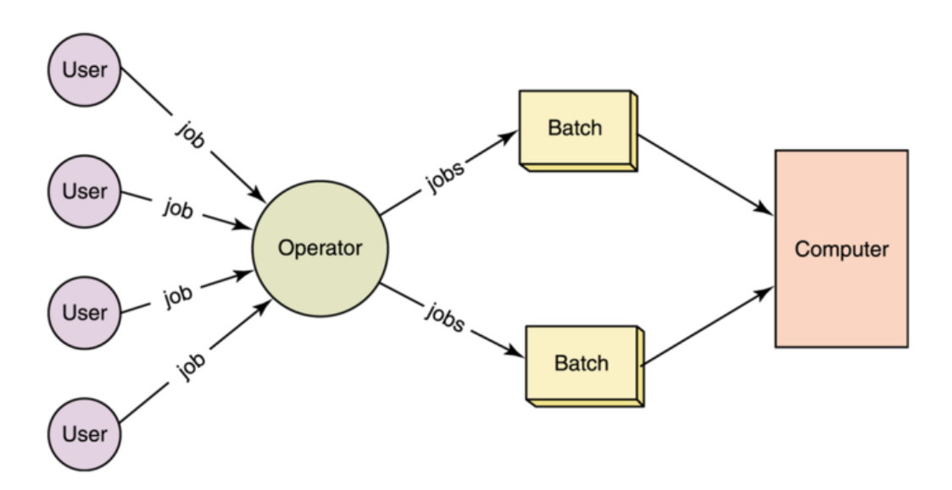

¿Cuándo se usa el procesamiento por lotes?

El procesamiento por lotes es a menudo aprovechado para tareas repetitivas sobre conjuntos de información. Sería poco práctico que los responsables informáticos tuvieran que estar constantemente ejecutando y controlando estas operaciones.

Los sistemas de procesamiento por lotes se utilizan para procesar varios tipos de datos y solicitudes. Algunos de los tipos más comunes de trabajos de procesamiento por lotes incluyen:

* Facturación semanal o mensual
* Nóminas
* Procesamiento de inventario
* Generación de informes
* Conversión de datos
* Ciclos de suscripción
* Gestión de la cadena de suministro

Servicios financieros

Las organizaciones de servicios financieros, han utilizado el procesamiento por lotes para la administración de riesgos, el procesamiento de transacciones al final del día y la vigilancia del fraude. Utilizan el procesamiento por lotes para minimizar los errores humanos, aumentar la velocidad y la precisión, y reducir los costos con la automatización.

Software como servicio

Las empresas que ofrecen aplicaciones de software como servicio (SaaS) a menudo tienen problemas en lo que respecta a la escalabilidad. Mediante el procesamiento por lotes, puede escalar la demanda de los clientes y automatizar la programación de trabajos. En lugar de crear entornos de trabajo o aplicaciones completas que llegan a tomar mucho tiempo se opta por los sistemas de procesamiento por lotes, estos sirven para lograr el mismo resultado en un plazo mucho más corto.

Investigación médica

Puede aplicar el procesamiento por lotes en aplicaciones de análisis de datos, como química computacional, modelado clínico, dinámica molecular y pruebas y análisis de secuenciación genómica. Por ejemplo, los científicos utilizan el procesamiento por lotes para obtener mejores datos a fin de comenzar el diseño de fármacos y obtener una comprensión más profunda de la función de un proceso bioquímico en particular.

Medios digitales

Las empresas de medios y entretenimiento requieren sistemas de procesamiento por lotes altamente escalables para procesar datos automáticamente, como archivos, gráficos y efectos visuales, para el contenido de video de alta resolución. Puede usar el procesamiento por lotes para acelerar la creación de contenido, escalar dinámicamente el empaquetado de medios y automatizar la carga de trabajo de medios.

Durante el periodo de gestión de lotes, el sistema de procesamiento por lotes utiliza la información de su tamaño a fin de asignar los recursos necesarios para ejecutar el trabajo por lotes de manera eficiente. Los sistemas modernos pueden ejecutar cientos de miles de trabajos por lotes en las instalaciones o en la nube.

Dependencias

Las tareas de trabajo por lotes pueden ejecutarse de forma secuencial o simultánea. Las secuencias pueden variar en función de si una tarea anterior se ha completado correctamente. Algunos ejemplos de dependencias incluyen que un cliente haga un pedido en una tienda virtual o pague una factura. También se puede configurar una dependencia para iniciar un ciclo de procesamiento del trabajo.

Comandos cron

Un comando cron es un trabajo por lotes que se ejecuta con regularidad. Puede configurar patrones de recurrencia para los trabajos por lotes, por ejemplo, configurar un trabajo para facturar las suscripciones al final de cada mes, así también para enviar un correo de notificación para cada una de estas facturas.

Ventajas y desventajas del procesamiento por lotes.

* Reducción casi a cero de la probabilidad de error.

Algo que con procesamiento manual sería mucho más probable. Programas conocidos que funcionan con procesamiento por lotes son GIMP, EXEC II o GNU Octave, entre muchos más.

* De menor coste

No necesita empleados de entrada de datos para respaldar su funcionamiento, ayuda a reducir el coste operativo que las empresas gastan en mano de obra. Tampoco requiere ningún hardware adicional para funcionar. De hecho, el uso de Batch Processing puede reducir la dependencia de una empresa en otras piezas costosas de hardware, lo que la convierte en una solución relativamente económica que ayuda a las empresas a ahorrar dinero y tiempo.

* Una solución eficiente

Sin la posibilidad de error del usuario, los procesos batch se completan de la manera más eficiente posible. El resultado es un procesamiento rápido y preciso y gerentes que tienen más tiempo para dedicarse a las operaciones diarias.

* Características fuera de línea

Los sistemas de procesamiento por lotes funcionan sin conexión, los sistemas por lotes aún se procesan en segundo plano. Esto les da a los administradores el control final sobre cuándo iniciar los procesos. El software se puede configurar para el procesamiento nocturno de ciertos lotes. Esto proporciona una solución conveniente para las empresas que no desean un trabajo como las descargas automáticas para interrumpir las actividades diarias.

* Gestión sencilla y sin intervención de grandes procesos repetitivos

El sistema de notificación basado en excepciones del moderno software de procesamiento por lotes. Si hay un problema, las notificaciones se envían a las personas adecuadas para resolverlo.

Algunas desventajas que debemos considerar antes de implementar estos sistemas WLA son:

* Despliegue y entrenamiento

Al igual que con cualquier nueva tecnología, hay cierto grado de capacitación involucrada en el manejo de estos sistemas. Los gerentes que no estén familiarizados deberán entender qué desencadena un lote, cómo planificarlos y qué significan las notificaciones de excepción, entre otras cosas.

* Depuración complicada

Cuando se produce un error, los administradores también necesitan saber cómo solucionarlo. La depuración de los sistemas de procesamiento por lotes puede ser muy compleja. Si no hay alguien con conocimientos profundos, no será tarea fácil. Es más, también se carecen de herramientas como depuradores que sí existen para otros lenguajes.

* Coste

Algunas empresas no tienen empleados de ingreso de datos o hardware costoso para comenzar. Es probable que ahora tenga una idea más clara de quién necesita el software de procesamiento por lotes. El procesamiento por lotes puede ser valioso para cualquier negocio, pero es más factible para medianas y grandes empresas que pueden reducir costes y ser más eficientes y escalables. Otras empresas que tienen una gran cantidad de grandes trabajos para procesar también se beneficiarían de este tipo de software.

Batch vs Script: diferencias, se puede decir que un script es un concepto algo más moderno, pero que básicamente es lo mismo. No obstante, en entornos MS-DOS y Windows se sigue usando el término batch y la extensión .bat, mientras que en los entornos Unix, como Linux, se emplea la palabra script, con lenguajes diferentes, ya que puede ser tanto shell scripting, como también otros scripts con Python, Perl, etc. En cualquier caso, el script necesitará un intérprete.

<https://www.jvs-informatica.com/blog/glosario/procesamiento-por-lotes-batch/>

<https://aws.amazon.com/es/what-is/batch-processing/>

https://www.profesionalreview.com/2018/11/25/que-es-el-procesamiento-batch/